备份恢复
- 备份恢复流程
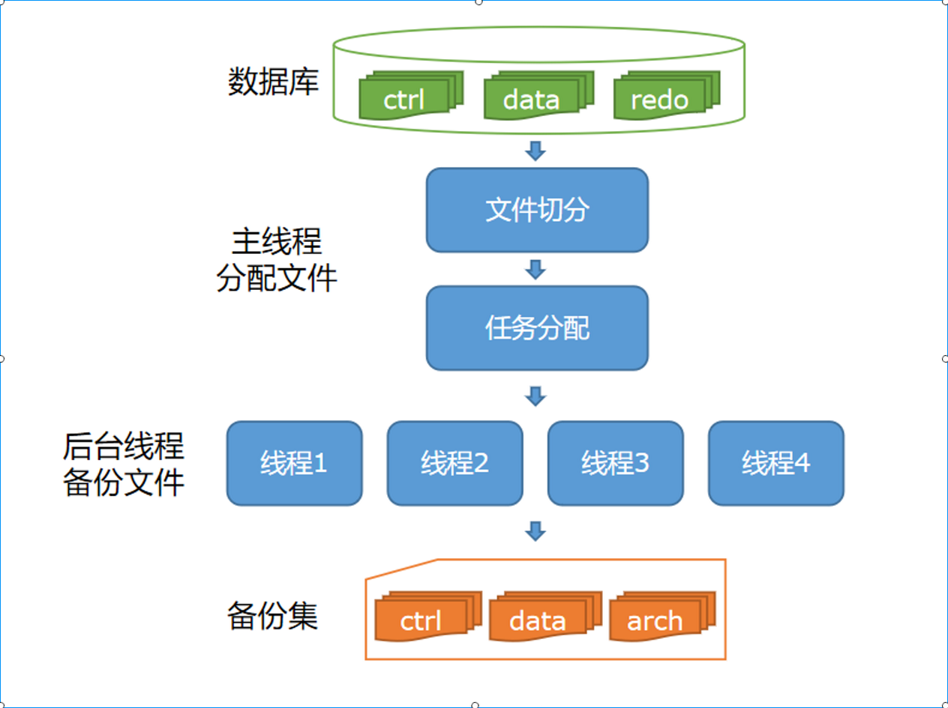
YashanDb的物理备份恢复，支持全量备份和增量备份，备份和恢复都采用多线程模式。如上图，执行全量备份时，依次备份ctrl文件，data文件，redo和归档文件。对于每个文件，主线程会根据分片大小进行切分，然后将每个分片的信息分配给空闲的后台线程，该后台线程去备份指定的分片，生成一个独立的文件，存入备份集。因此，对于较大的数据库文件，可能会生成很多个备份集文件。
data文件的页面会记录LSN作为版本号，更新页面会增加LSN。备份集也会记录一个基线LSN。增量备份时，会对data文件的页面进行过滤，根据上一次备份集的基线LSN作比较，未做更改的页面将被跳过，无需重复备份，从而大大减小备份集大小和备份时间。
恢复备份集时，也是由主线程进行文件分配，多个线程同时恢复，将备份集内的数据拷贝到数据库，然后对文件进行扩展填充，回放redo日志，启动数据库。

- PITR
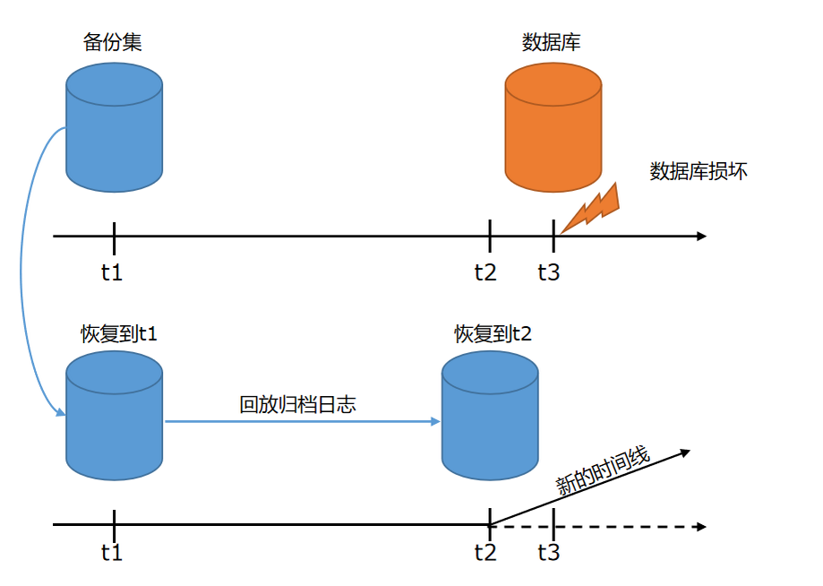
PITR(point-in-time recovery)是指基于时间点的恢复，利用备份集和归档日志将数据库还原到某个时间点。执行完备份集的恢复，数据库会自动扫描归档目录下的归档文件。发现归档后，会注册到数据库ctrl文件内，执行PITR恢复命令选定时间后，回放到指定的时间点前的归档日志，将数据库恢复到指定时间的状态。

